PROGETTO FINALE M6 — IMPLEMENTAZIONE SIEM CON SPLUNK

Introduzione
L’obiettivo del progetto è stato quello di realizzare un laboratorio virtuale in grado di simulare un’infrastruttura aziendale e implementare un sistema SIEM per la raccolta e l’analisi centralizzata dei log.
L’ambiente è stato progettato per includere un Domain Controller, un client di dominio e un server dedicato al SIEM, con l’obiettivo finale di rilevare eventi di sicurezza come tentativi di accesso non autorizzati.

Architettura del laboratorio
Il laboratorio è stato realizzato utilizzando tre macchine virtuali collegate tra loro tramite una rete interna.
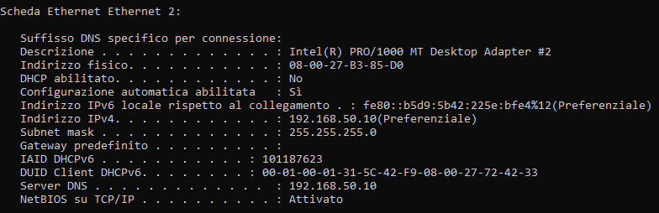
RETE SERVER
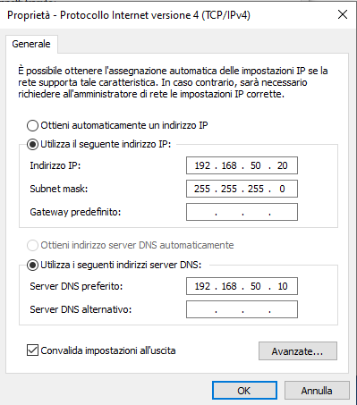
RETE CLIENT

Configurazione del Domain Controller
Sul Windows Server è stato installato il ruolo Active Directory Domain Services insieme al DNS. Successivamente è stato creato il dominio lab.local.
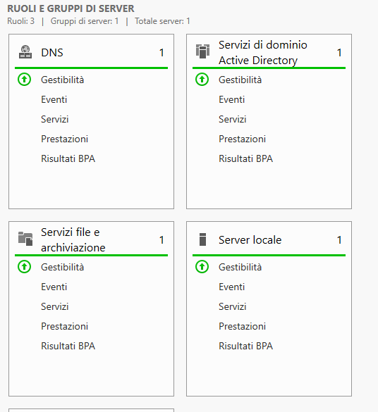
La corretta configurazione del dominio è verificabile tramite la console Active Directory.
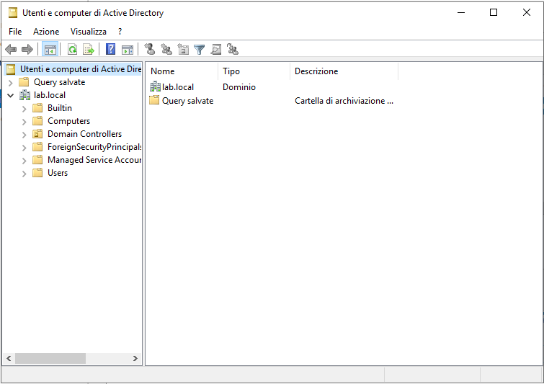

Infine, è stato creato un utente di dominio (utente.lab), utilizzato per i test.
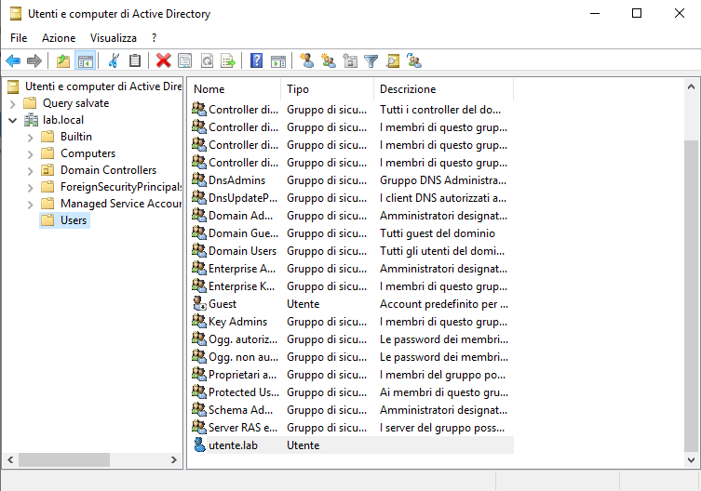

Inserimento del client nel dominio
Il client Windows è stato configurato con IP statico e DNS puntato al Domain Controller.


Successivamente è stato inserito nel dominio lab.local.
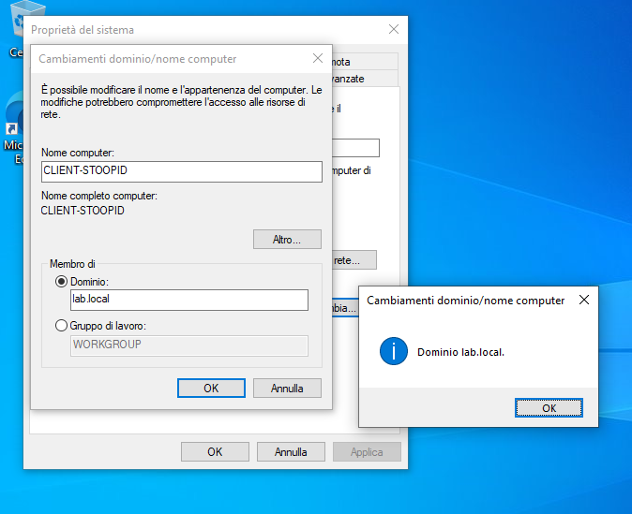
Dopo il riavvio, è stato effettuato l’accesso con l’utente di dominio.
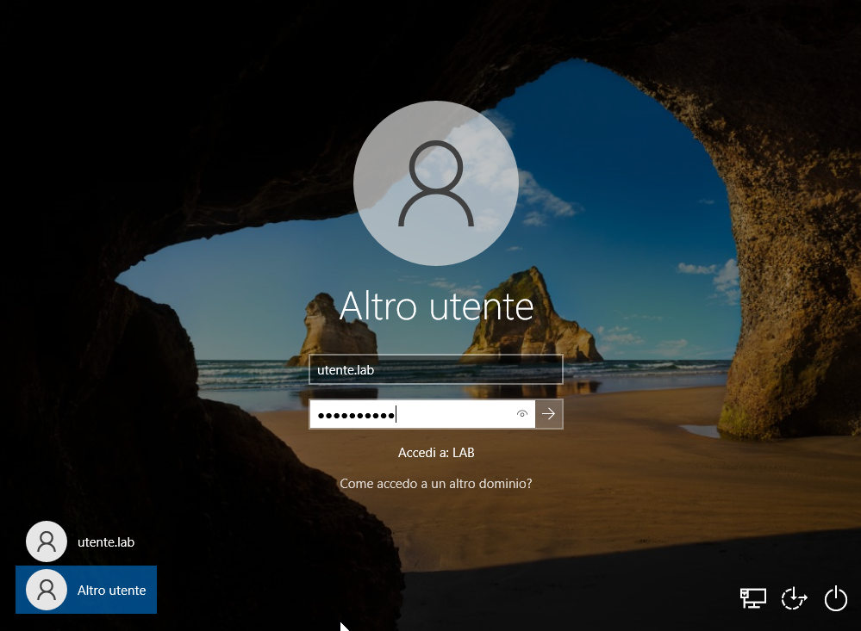

Installazione e configurazione del SIEM
Sul server Ubuntu è stato installato Splunk Enterprise.
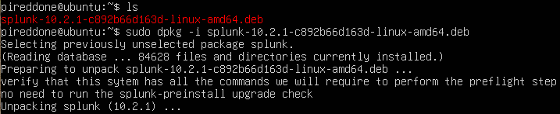
L’accesso all’interfaccia web è visibile di seguito.
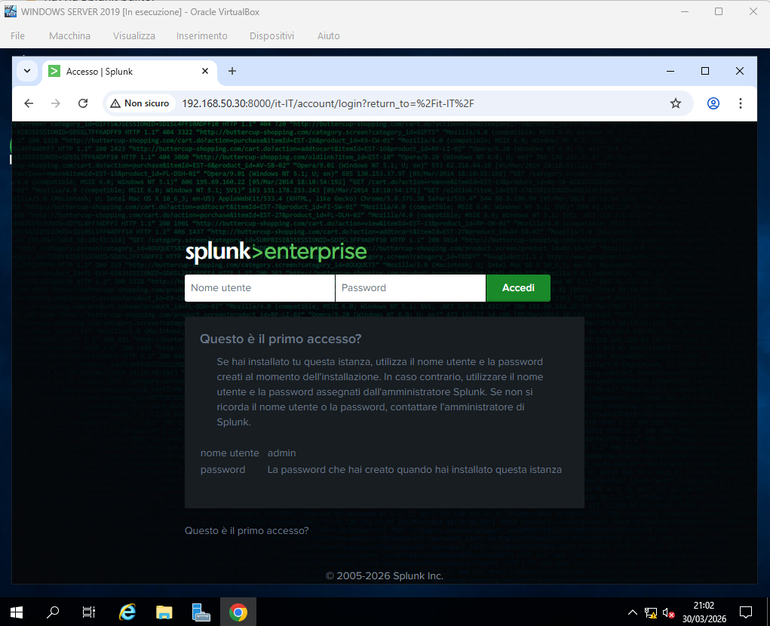
Per consentire la ricezione dei log, è stata attivata la porta 9997.
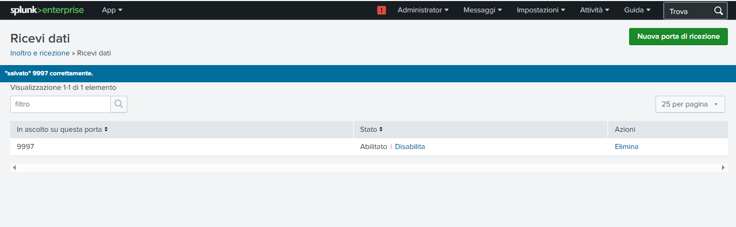

Configurazione del Forwarder
Sulle macchine Windows è stato installato Splunk Universal Forwarder.
Il collegamento al server Splunk è stato configurato tramite il file outputs.conf.
La raccolta dei log è stata definita tramite il file inputs.conf.
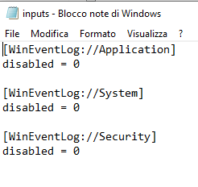
Il corretto funzionamento del servizio è verificabile.
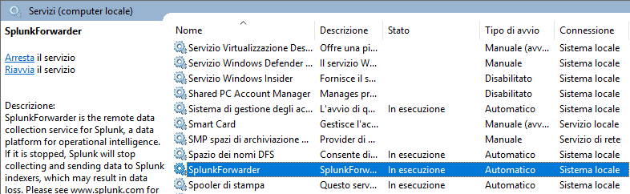

Raccolta e analisi dei log
Una volta completata la configurazione, Splunk ha iniziato a ricevere i log.
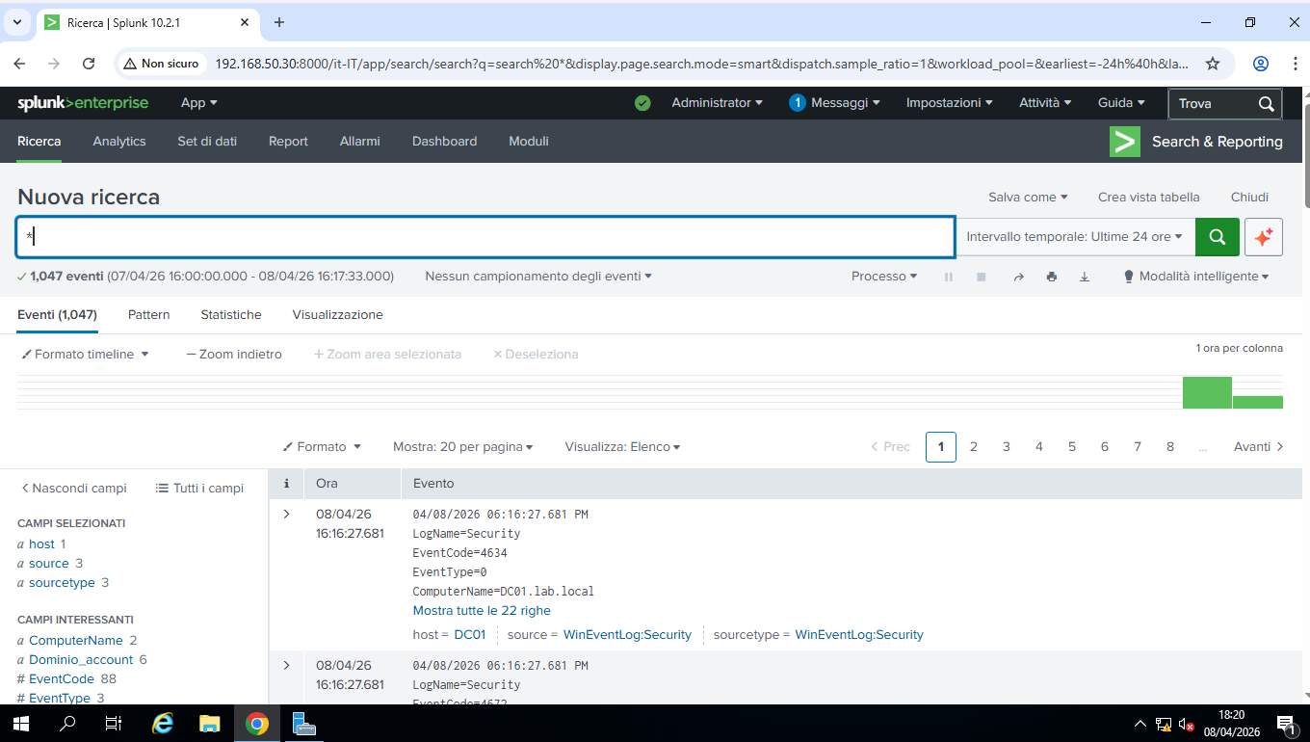
Sono stati identificati eventi di accesso riuscito (Event ID 4624).
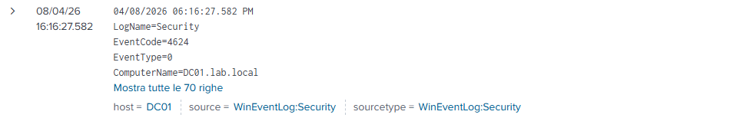
E tentativi di accesso fallito (Event ID 4625).


Simulazione attacco brute force
Per testare il sistema è stato simulato un attacco brute force dal client di dominio.
Gli eventi di accesso fallito sono visibili nello screenshot seguente, da cui è possibile identificare l’origine dell’attacco (CLIENT-STOOPID).
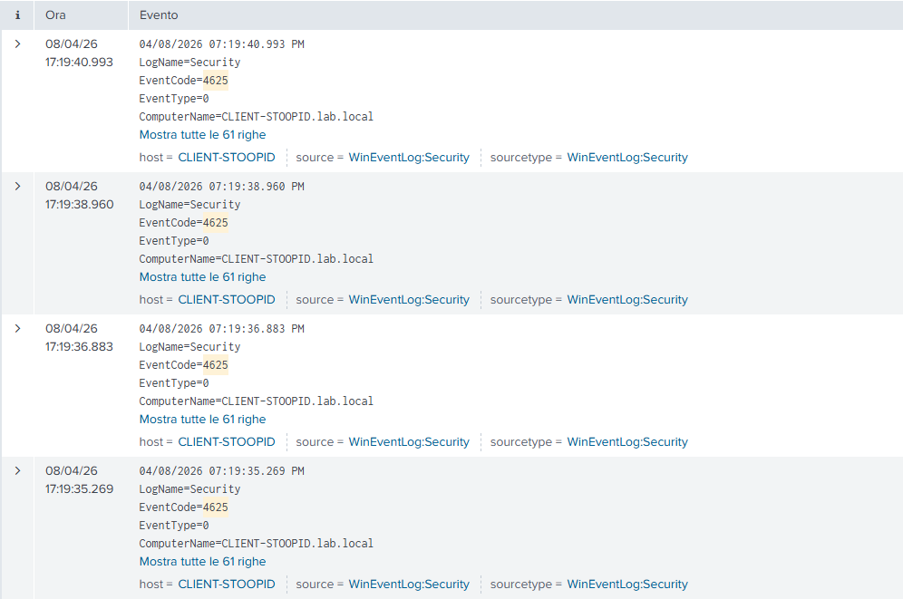

Analisi dei risultati
L’analisi dei log ha permesso di individuare una sequenza di tentativi di accesso falliti, tipica di un attacco brute force.
Grazie al SIEM è stato possibile correlare gli eventi e identificarne l’origine, dimostrando l’efficacia del monitoraggio centralizzato.

Difficoltà incontrate e troubleshooting (bloopers)
Durante lo sviluppo del progetto sono state incontrate alcune difficoltà.
In particolare, inizialmente i log non venivano visualizzati su Splunk a causa di una configurazione incompleta del forwarder, risolta modificando il file “inputs.conf”.
Un ulteriore problema è stato legato allo spazio disco della macchina Ubuntu, evidenziato nello screenshot “df -h ubuntu”, che è stato risolto aumentando la capacità del disco.
Infine, si sono verificati problemi di accesso a Splunk, risolti tramite reset delle credenziali (“login splunk reset”).
Queste problematiche hanno permesso di approfondire le competenze di troubleshooting.

Conclusioni
Il progetto ha dimostrato come sia possibile realizzare un sistema SIEM funzionante in un ambiente virtuale e utilizzarlo per monitorare eventi di sicurezza.
La simulazione dell’attacco brute force ha evidenziato l’efficacia di Splunk nella rilevazione di comportamenti sospetti, confermando l’importanza della centralizzazione dei log in ambito cybersecurity.

